来雁塔下 初心如磐
衡阳市石鼓区人民检察院创建“来雁塔下映初心”党建品牌

- “来雁塔下映初心”党建品牌标志
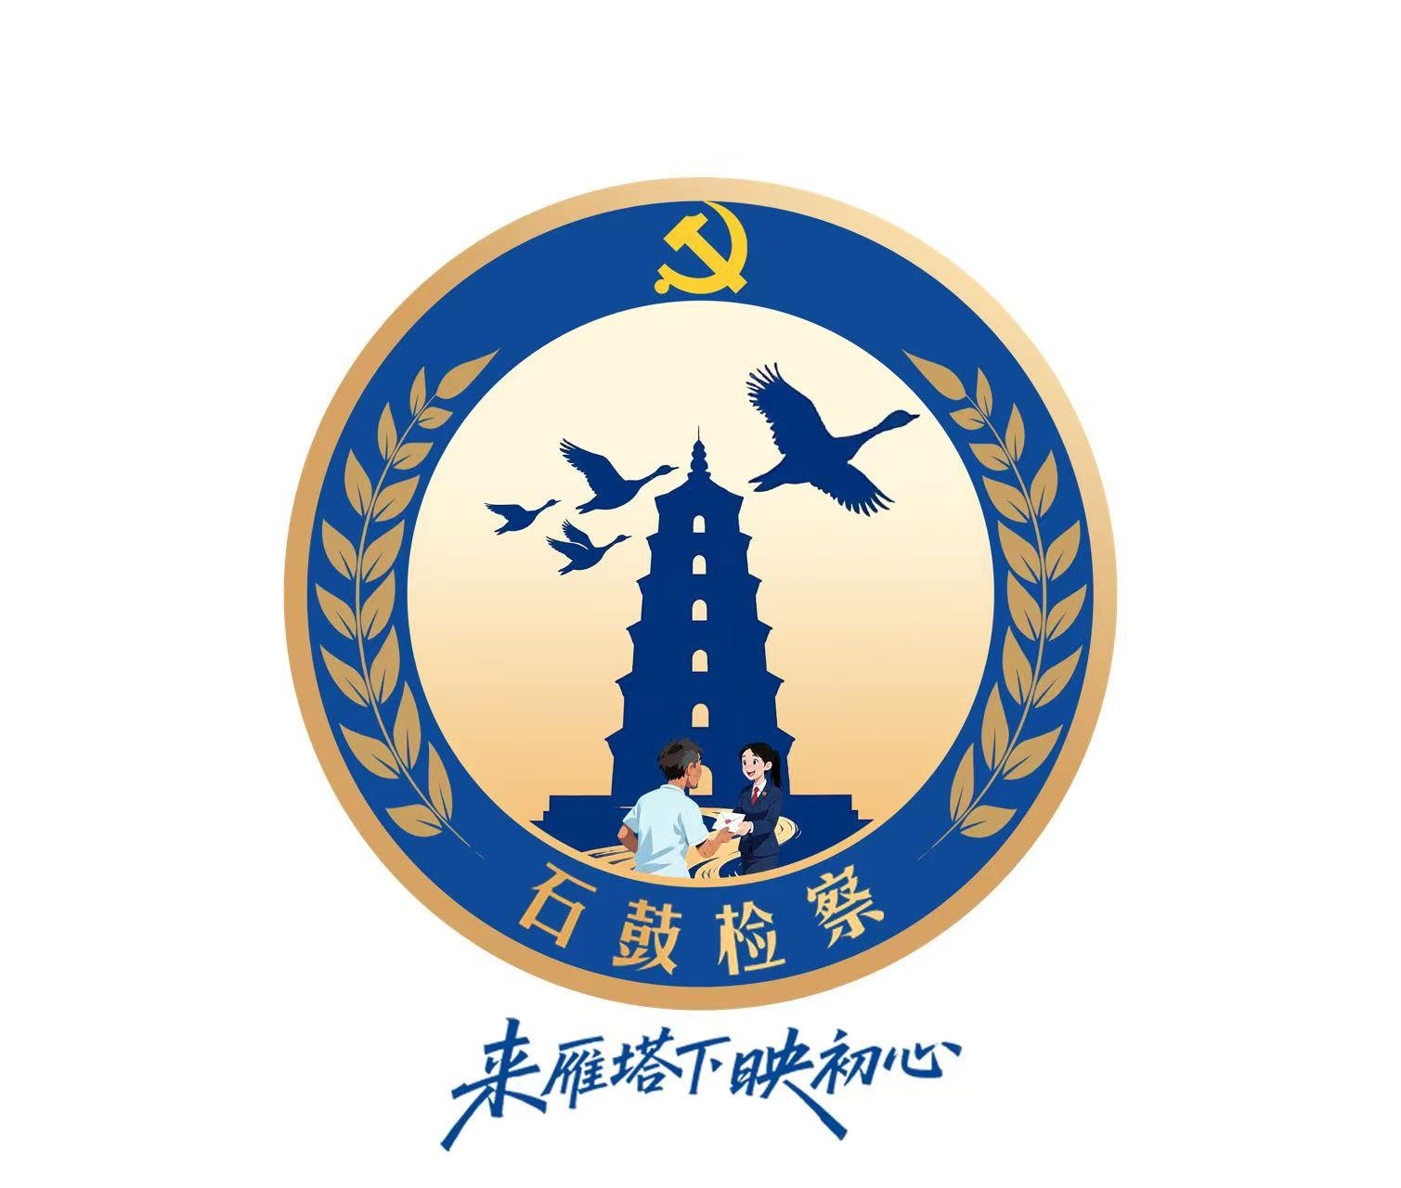
二、“来雁塔下映初心”品牌来由
一塔矗立，群雁翱翔，湘江奔流。一座明代古塔——来雁塔，作为衡阳石鼓的百年航标，不仅承载着“指引前路、守护安宁、盼归温情”的文化内核，更成为新时代检察人叩问初心、践行使命的精神地标。
三、“来雁塔下映初心”品牌精神内核
习近平总书记指出“中国共产党人的初心和使命，是为中国人民谋幸福，为中华民族谋复兴”。石鼓区人民检察院立足地域文脉，以“一塔立心，四心映照”为核心，将党的初心使命与检察为民深度熔铸，让“初心”从抽象理念转化为石鼓检察人可感知、可践行的具体指引。
1.对党忠诚的政治初心。牢牢把握党对检察工作的绝对领导，筑牢队伍“绝对忠诚、绝对纯洁、绝对可靠”的思想根基。这是初心最根本的政治底色。
2.守正司法的公正初心。以精益求精的专业素养破解办案难题，让人民群众能够以看得见、能理解、可接受的方式实现公平正义。这是初心最核心的履职要求。
3.司法为民的赤子初心。始终坚持“以人民为中心”的办案理念，把司法温度融入办案全过程，用心解决群众“急难愁盼”。这是初心最鲜明的价值底色。
4.担当奉献的使命初心。在服务大局、强化监督、改革创新中主动作为，为平安石鼓、法治石鼓建设贡献检察力量。这是初心最鲜活的实践落点。
四、“来雁塔下映初心”品牌做法成效
来雁塔下，初心不是抽象的口号，而是融入工作肌理的行动。衡阳市石鼓区人民检察院将“以人民为中心”的发展思想贯穿检察工作始终，运用“情理法融合工作法”，把群众的“急难愁盼”变成案结事了的“安心踏实”。当“情理法融合工作法”成为全国标杆，当省级以上表彰的荣光里藏着群众的认可，当党建工作连续三年获评石鼓区先进，并获评第四批全省检察机关党建与业务深度融合典型事例。这份初心便有了最生动的注脚。
以塔立根明初心。塔者，根固则基稳；初心，心明则向正。
石鼓区人民检察院充分发挥党建的政治引领作用，引导全体党员在检察履职中做到与大局同频、与为民同向。在学习中铸魂。以专题研学、研讨深学、自主践学“三维学习法”筑牢信仰之基，依托“第一议题”“石检讲坛”“来雁塔初心课堂”等载体全年开展学习研讨32次，引导干警以“如我在诉”的理念换位思考。在实践中扎根。以本地红色资源为精神滋养载体，赴红色教育基地开展沉浸式思政实践。通过“光影铸魂”红色观影、原创《来雁塔下映初心》微视频等可视化方式强化初心教育，激活党员“红色基因”。在落实中见效。一套严密的“四责协同”机制，将党员履职量化为积分，实行党建与业务同部署、同考核，确保绝对忠诚的政治本色在每一次监督办案、每一件司法为民中落地生辉。
雁阵齐飞践初心。石鼓区人民检察院以“雁阵”为喻，让“头雁领航、群雁伴飞、雁阵协作”成为践行初心使命的生动实践。头雁领航锚定方向。精选党性强、业务精、善服务的党员干部，担任疑难复杂案件攻坚的“头雁”，在市协融公司王咏等18人“套路贷”案中，“头雁”带领团队连续53天梳理200余册卷宗，为群众挽回经济损失7亿多元。群雁伴飞薪火相传。实施“雁阵成长计划”，为每名新人配备资深检察官导师进行一对一指导，让青年干警在信访接待、法治宣讲、大要案办理等“实战场”历练。今年，8名青年党员检察官充实法治副校长队伍，12名青年干警在省市级业务竞赛中获奖，1人获评“全省未检业务能手”。雁阵攻坚破解难题。针对久调不决的信访积案，通过“支部统筹、专人对接、协同破题”，全力推动僵局化解。办理的张大8年信访案，通过12次入户走访和跨部门联动，最终推动信访积案化解。该案获评湖南省检察机关2023年度控告申诉检察典型案件。
以江润民感初心。立足新时代“枫桥经验”，石鼓区人民检察院用活“情理法融合工作法”，将为民初心转化为群众可感知的司法温度。情理先行纾解情绪。面对信访人江某因孩子入学纠纷引发的偏执信访，以共情式沟通融化对立情绪，并协调解决实际困难，实现“心结与事情双解”。该案办理经验在全省检察机关信访工作法治化业务培训会上作交流发言。法理为基支持起诉。面对七旬老人李某因子女推诿赡养义务而申请支持起诉的诉求，检察官既阐明法律刚性，又从亲情角度消解“父母偏心”的成见，最终推动兄弟俩共同承担赡养责任。从保障离异母亲的探望权，到破解挖机师傅的讨薪难题，我们始终以“小案不小办”的态度，让支持起诉成为民生诉求的落地。救助托底传递温情。用“七步走”模式深挖需求，2022年以来为21个困难家庭发放救助金48万元。联动民政、教育等部门，为伍某欣等2名未成年人申请“检爱同行”助学金，让司法善意从“解燃眉之急”延伸到“护成长之远”。
心之所向守初心。心之所向，为民为本；初心如炬，映照前程。石鼓区人民检察院始终坚守人民检察的初心使命，以实干担当诠释“人民检察为人民”的深刻内涵。以初心织密便民网络。在情理法融合工作室设立“党员便民先锋岗”，以党员先锋常驻接访、业务部门机动接访点对点解决信访人诉求。吸纳15名“益心为公”志愿者参与检察办案，构建“检察主导、志愿参与、社会共治”的服务格局。以初心守护群众利益。面对新型诈骗高发态势，党员干警主动扛起攻坚责任，将提前介入与追赃挽损无缝衔接。在一起“套路运”诈骗案中，党员专班提前介入，引导侦查、追赃挽损，为27名被害人挽回损失22万元，以办案实效筑牢群众财产安全防线。以初心拓展服务边界。依托“党员+N”机制，将法治服务的触角延伸至辖区各领域。从居民纠纷调解，到学生法治意识的培育，从涉军权益保障，到企业风险防范，石检人坚定地把检察服务送到群众家门口、办进群众心坎里，实现为民服务的“全域覆盖”。
五、典型意义
“来雁塔下映初心”党建品牌的创建与实践，是新时代基层检察院推动党建与业务深度融合的生动探索。该品牌将抽象初心具象为“政治忠诚、司法公正、为民服务、担当奉献”四维实践，构建起“塔立根、雁齐飞、江润民”的系统化推进路径，形成可复制、可推广的党建工作范式。其以“情理法融合工作法”“雁阵成长机制”等为载体，推动党建赋能业务、业务检验党建的全方位融合，为检察机关在新时代坚守人民立场、提升履职效能提供了实践样本。

